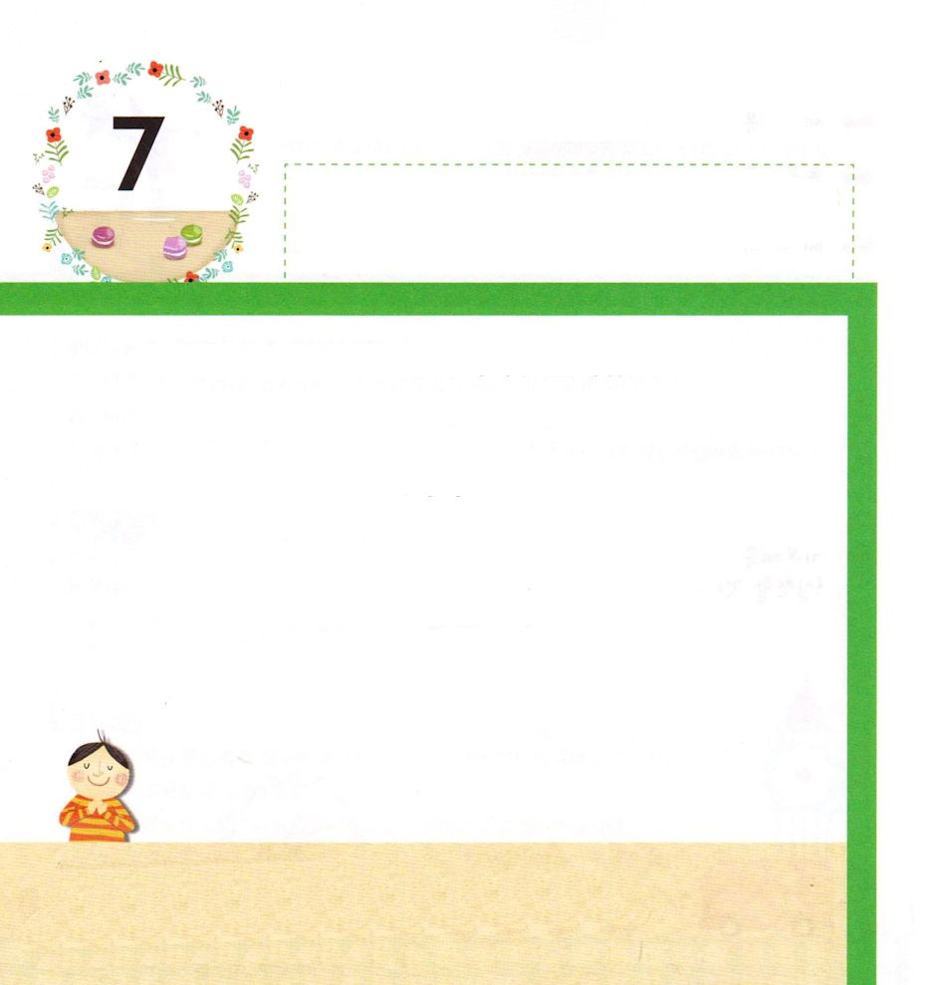
きょうの みことば

ヨブ1:8 主はサタンに仰せられた。「おまえはわたしのしもべヨブに心を留めたか。彼のように潔白で正しく、神を恐れ、悪から遠ざかっている者はひとりも地上にはいないのだが。」

げつようび

あるひ みつかいたちと サタンが かみさまの まえに
たちました。
かみさまが このよを あちこち いって あるき
まわってきた サタンに いわれました。
「おまえは わたしの しもべヨブに こころを とめたか。
かれのように きよくて ただしく、かみを おそれ、
あくから とおざかっている ものは ひとりも
ちじょうには いない。」
ヨブは かみさまに ほめられる ものでした。
かみさまは ヨブに しんこうを くださいました。

ぜんせかいの しゅじんである かみさま！
わたしも ヨブのように かみさまに ほめられる ひとに
ならせてください。
イエス・キリストの おなまえによって おいのりします。アーメン

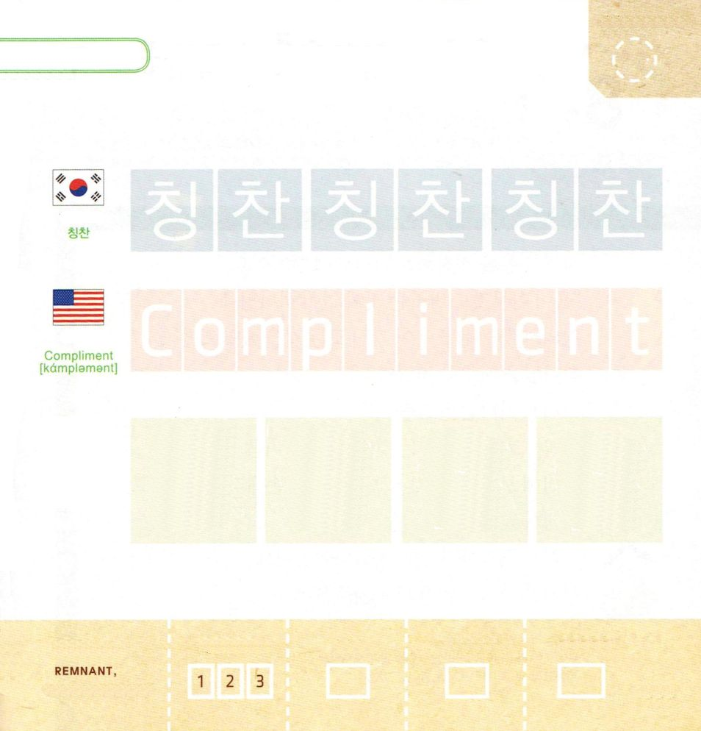

つぎの ことばを よんで なぞって かきましょう

かんこく

（チンチャン）
チン チャン チン チャン チン チャン

えいご

コンプリメント

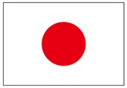

にほん
称賛
（＝ほめること）

しょう さん しょう さん

ぷ り む の まつ り

きりつある

まいにち チェックしよう！
ていこくいのり
どくしょ
うんどう
あんしょう

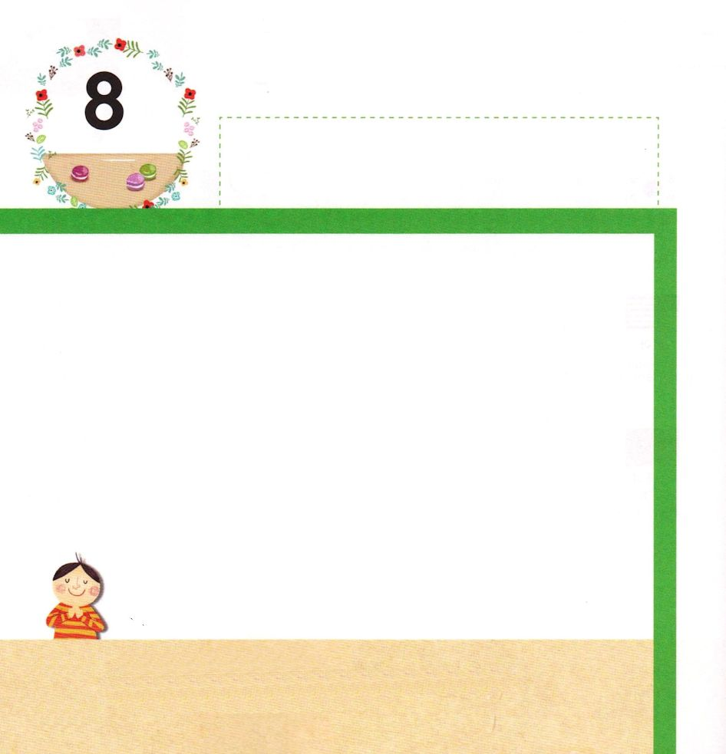
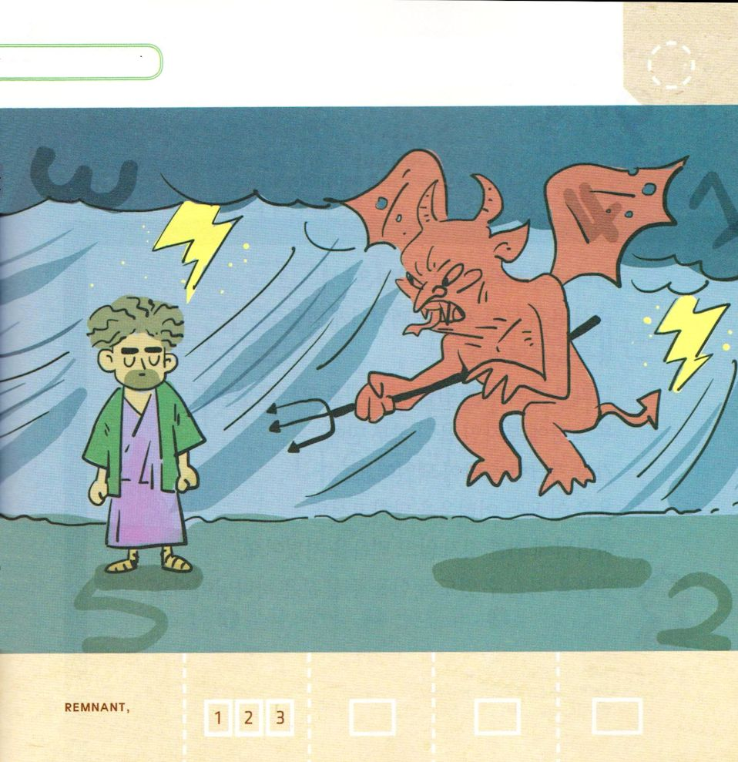

きょうの みことば

ヨブ1:12 主はサタンに仰せられた。「では、彼のすべての持ち物をおまえの手に任せよう。ただ彼の身に手を伸ばしてはならない。」そこで、サタンは主の前から出て行った。

かようび

サタンは ヨブを ほめられる かみさまに いいました。
「ヨブは なにも ないのに かみさまを おそれるのでは
ないでしょう。ヨブが もっている すべてを うばえば
かみさまを のろうでしょう」
そこで かみさまは サタンに
「では、かれの すべての もちものを おまえの てに
まかせよう。ただ かれの みに てを のばしてはならない。」
と めいじられました。
こころみを ゆるされる かたは かみさまです。
しかし かみさまは ヨブを まもられました。

ぜんせかいの しゅじんである かみさま！
もんだいも また かみさまが ゆるされた ことであると しらせて
くださって ありがとうございます。
イエス・キリストの おなまえによって おいのりします。アーメン

サタンが ヨブを こころみている えの なかに
かくれている すうじ（１～５）を みつけましょう

きりつある

まいにち チェックしよう！
ていこくいのり
どくしょ
うんどう
あんしょう

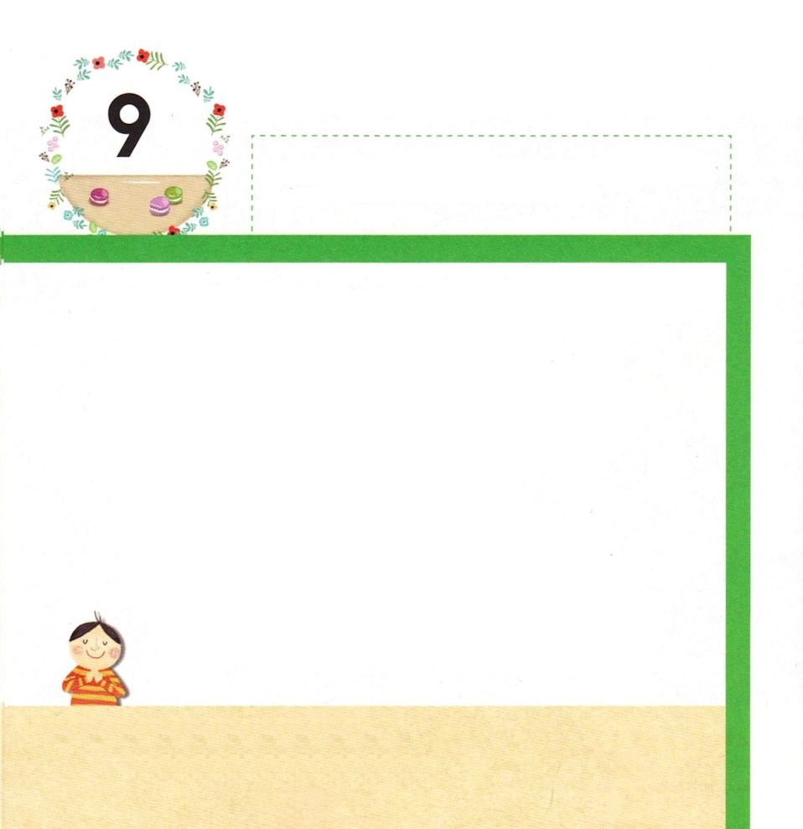
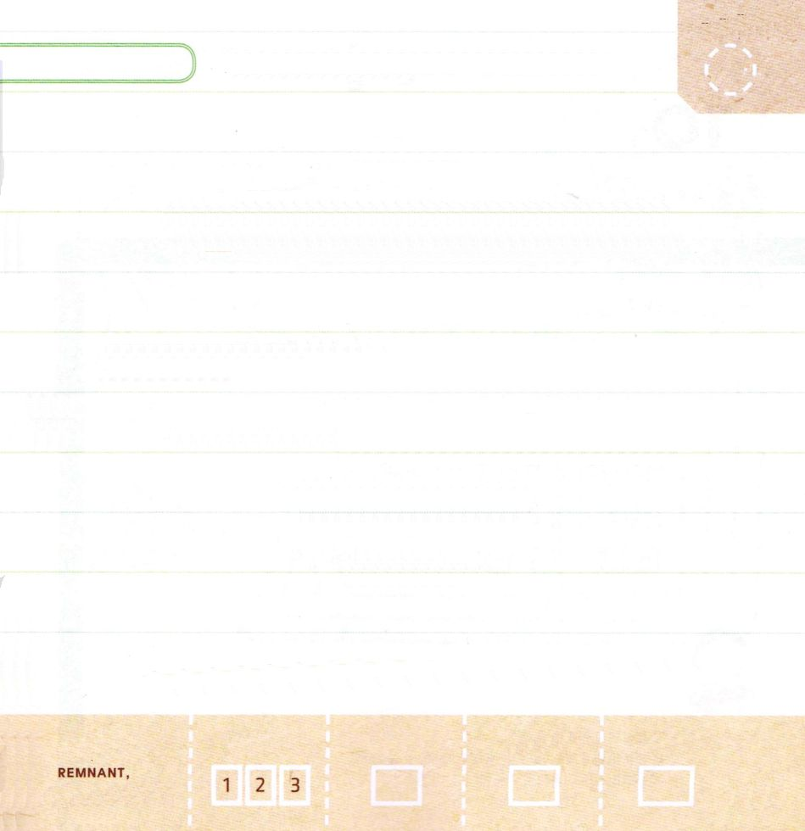
きょうの みことば

ヨブ1:15 シェバ人が襲いかかり、これを奪い、若い者たちを剣の刃で打ち殺しました。私ひとりだけがのがれて、お知らせするのです。」

すいようび

かみさまに ゆるされて サタンは すぐに
ヨブの すべての ざいさんを うばうように して
しもべを ころしました。
そして ヨブの むすこ ７にんと むすめ ３にん
みんなが しんでしまいました。
ウツの ちで おかねもちで ゆたかだった ヨブが
いちにちで いちばん まずしい ひとに なったのです。
ヨブは この すべての くるしみに あっても
かみさまに つみを おかさないで しんこうを まもりました。
しんこうを まもることが できるように ちからを
くださる かたは かみさまです。

ぜんせかいの しゅじんである かみさま！
わたしにも ヨブに あたえられた しんこうを ください。
イエス・キリストの おなまえによって おいのりします。アーメン

したに ある ことばを みて （ ）に はいる ことばを
みつけて かきましょう

ヨブ23:10

しかし、かみは、わたしの
いく みちを しって おられる。
かみは わたしを （ ）られる。
わたしは （ ）の ように、
でてくる。

ヨブ23:10
ル4:16下
①きん、しらべ ②ヨブ、ともだち ③しらべ、きん

きりつある

まいにち チェックしよう！
ていこくいのり
どくしょ
うんどう
あんしょう

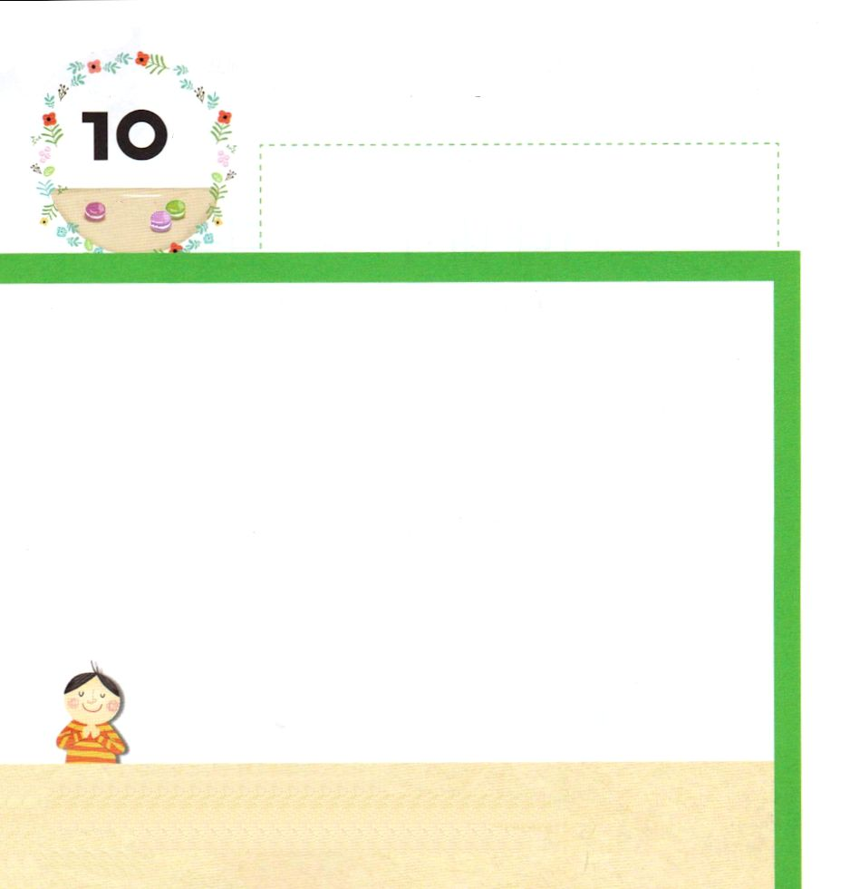
きょうの みことば

ヨブ1:20 このとき、ヨブは立ち上がり、その上着を引き裂き、頭をそり、地にひれ伏して礼拝し、
もくようび

ヨブの しもべが ヨブに すべての ざいさんが
なくなったことと こどもたちが しんだことに ついての
しらせを つたえました。
そのとき ヨブは たちあがって かなしみながら
うわぎを ひきさき あたまを そって ちに ひれふして
れいはいしました。
かみさまが くださる ちからを もっていた ヨブは
ゆれることなく しんこうを まもりました。
ヨブに しんこうを くださった かたは かみさまです。

ぜんせかいの しゅじんである かみさま！
ヨブのように もんだいが きても かみさまの まえで れいはいを
することが できますように。
イエス・キリストの おなまえによって おいのりします。アーメン

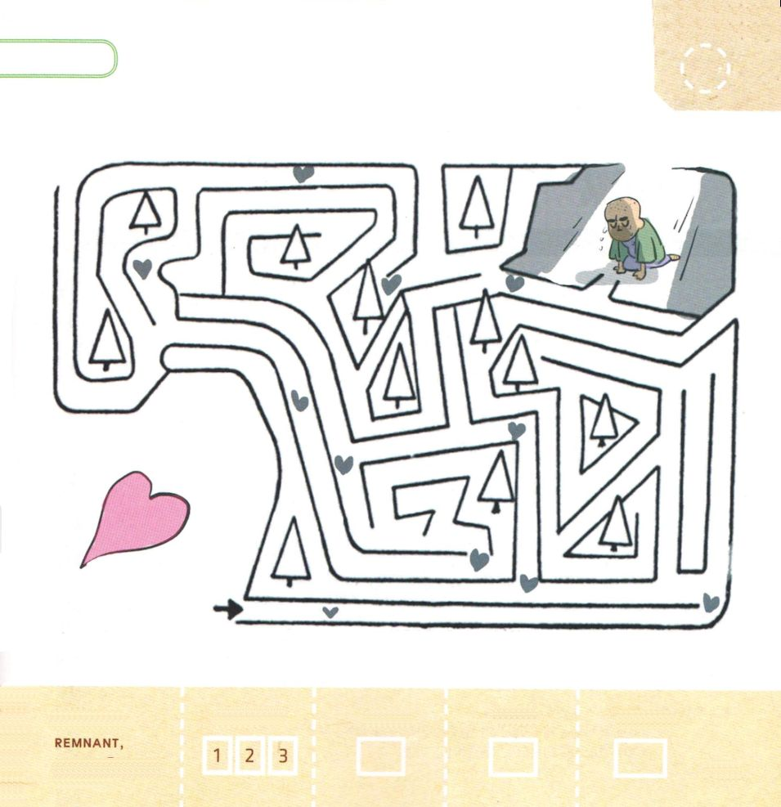
かみさまが くださった ちからが ヨブに
つたわることが できるように たすけてください

きりつある

まいにち チェックしよう！
ていこくいのり
どくしょ
うんどう
あんしょう

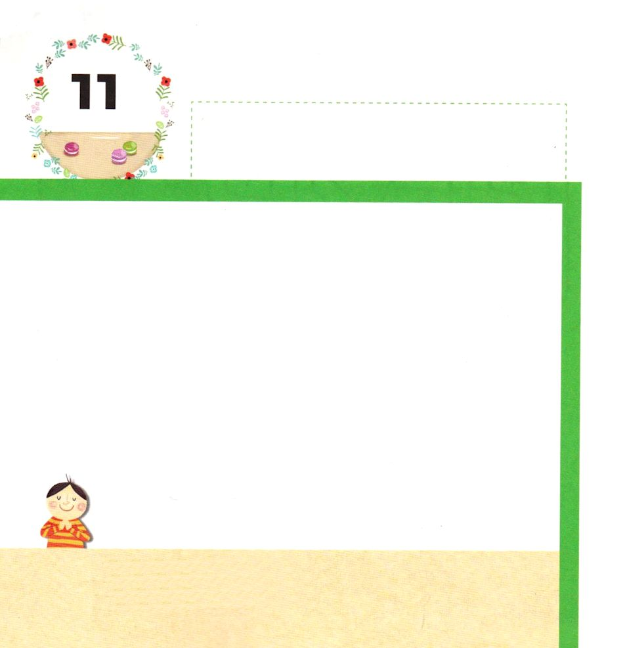

きょうの みことば

ヨブ1:21 そして言った。「私は裸で母の胎から出て来た。また、裸で私はかしこに帰ろう。主は与え、主は取られる。主の御名はほむべきかな。」

きんようび

ヨブは おおきな もんだいの まえで しんこうを
こくはくしました。
「わたしが うまれてきた ときに なにも もたずに
でてきて しぬときも なにも もたずに かえって いく。
しゅは あたえ しゅは とられる。
しゅの みなは ほむべきかな」
ヨブは くるしみに であっても つみを おかしません
でした。
かみさまを うらまなかったのです。
かみさまが ヨブに しんこうを くださったのでした。

ぜんせかいの しゅじんである かみさま！
わたしも ヨブのように もんだいの なかでも かみさまを
うらまないように させてください。
イエス・キリストの おなまえによって おいのりします。アーメン

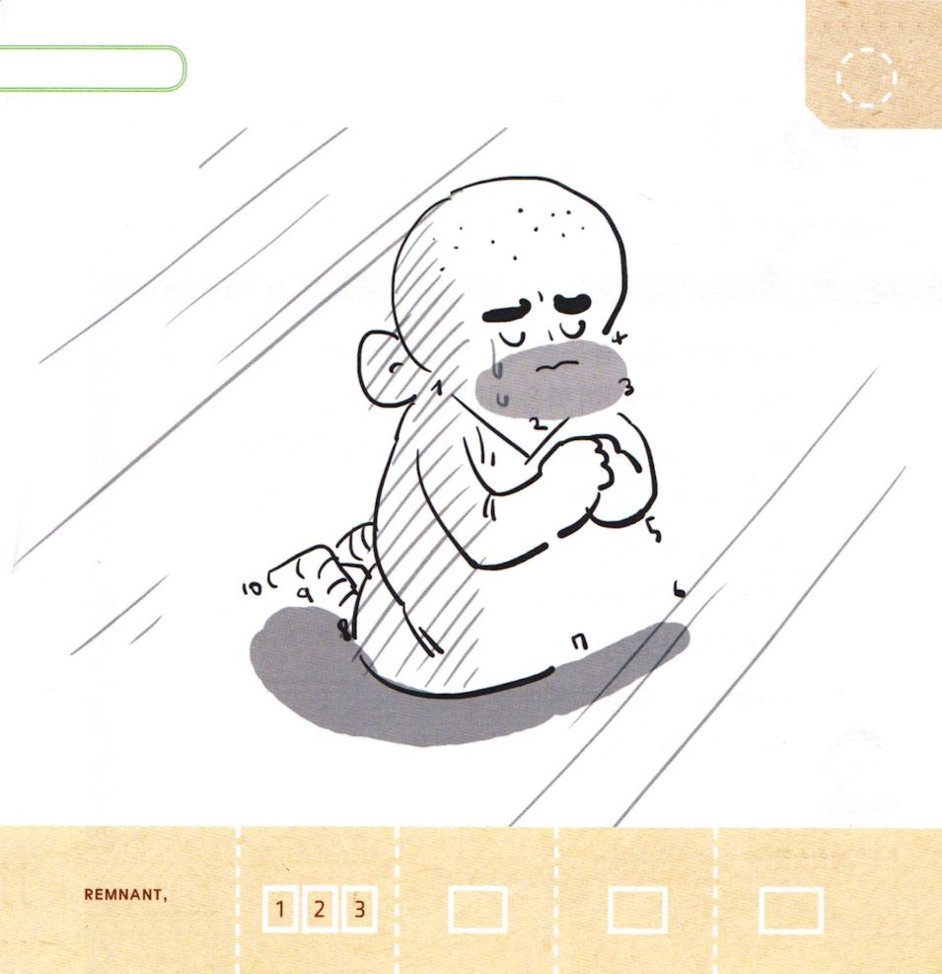

すうじを つなげて かみさまの まえに
ひざまずいて いのる ヨブを かきましょう

きりつある

まいにち チェックしよう！
ていこくいのり
どくしょ
うんどう
あんしょう

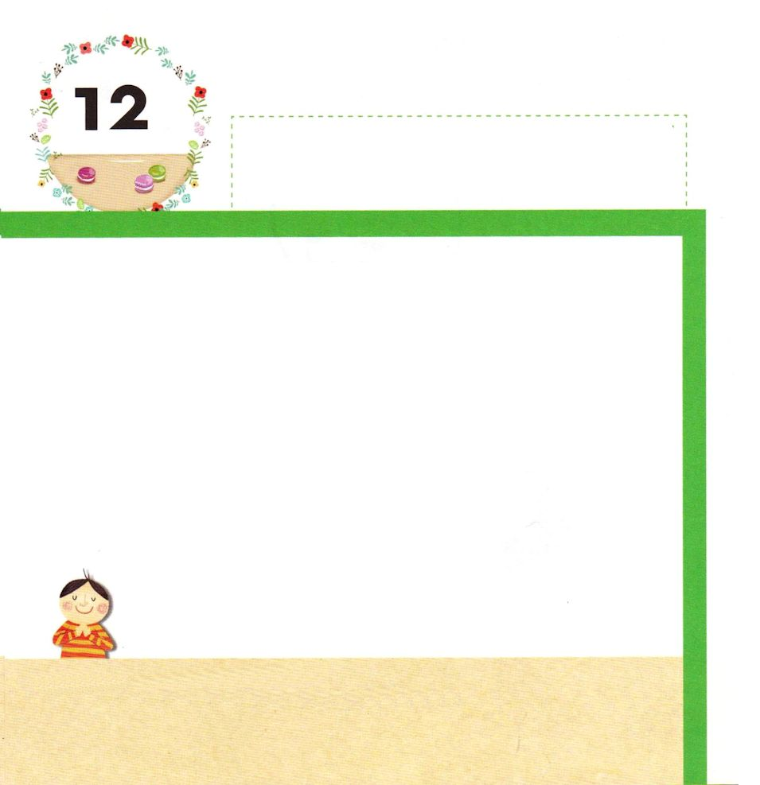
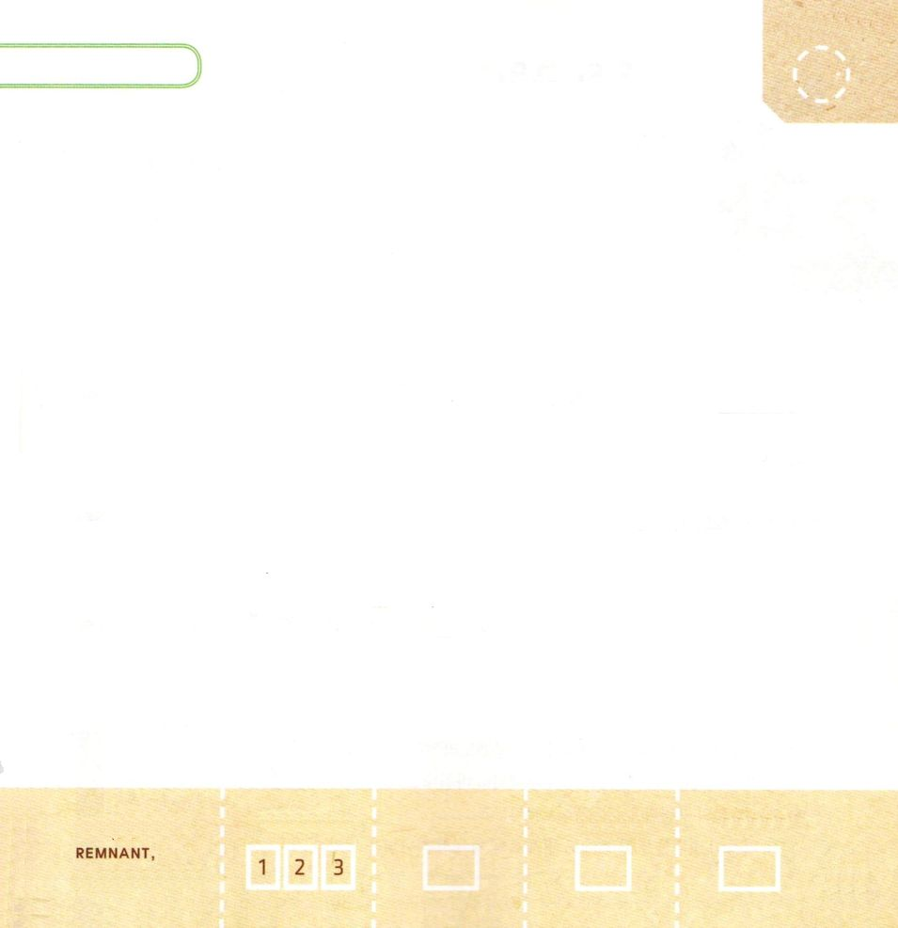
きょうの みことば

ヨブ1:5 こうして祝宴の日が一巡すると、ヨブは彼らを呼び寄せ、聖別することにしていた。彼は翌朝早く、彼らひとりひとりのために、それぞれの全焼のいけにえをささげた。ヨブは、「私の息子たちが、あるいは罪を犯し、心の中で神をのろったかもしれない」と思ったからである。ヨブはいつもこのようにしていた。

どようび

ウツの ちに すんでいた ヨブは きよく ただしく
かみさまを おそれ あくから とおざかっていた
ひとでした。
かみさまは ヨブを とうほうで さいこうに ゆたかな
ひととして しゅくふくして くださいました。
ヨブは かみさまに むかって すべてを しんこうで
いきていました。
かぞくの たんじょうびを すごした つぎの ひには
「もしかして こどもの なかで だれかが つみを
おかして こころの なかで かみさまから はなれて
いなかったか」と しんぱいする こころで れいはいを
ささげました。
かみさまは ヨブに しんこうを くださいました。

ぜんせかいの しゅじんである かみさま！
かみさまが よろこばれる れいはいを ささげるように しゅくふく
してください。
イエス・キリストの おなまえによって おいのりします。アーメン

パパと ママと いっしょに さんびしましょう

きりつある

まいにち チェックしよう！
ていこくいのり
どくしょ
うんどう
あんしょう

